

Versicherungsrechner

Giacun Masüger



10. März 2023

BBW & KBW

**Inhaltsverzeichnis**

**Recherche im Web** 2

**Allianz.ch** 2

**Axa.ch** 2

**Migros-versicherungen.ch** 3

**Helvetia.com** 3

**Zeitplan** 4

# **Recherche im Web**

## **Allianz.ch**

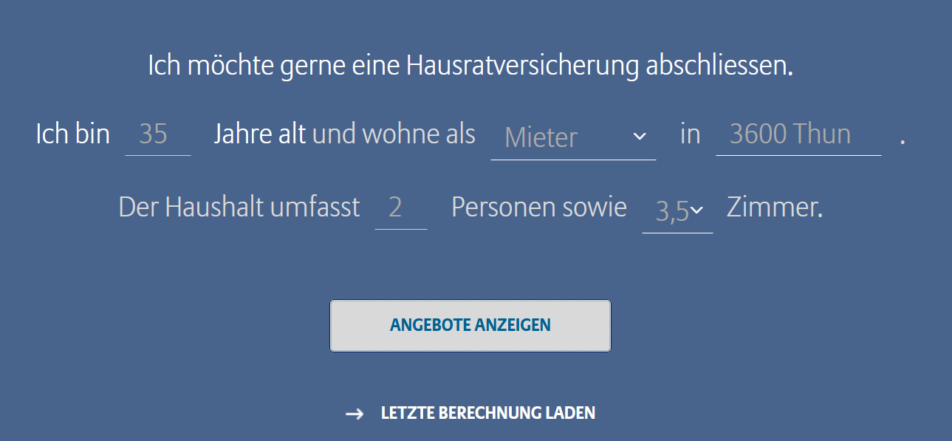

## **Ein Bild, das Text enthält. Automatisch generierte BeschreibungAxa.ch**

## **Migros-versicherungen.ch**

## **Helvetia.com**

# **Zeitplan**

Ich werde mich im Laufe dieses Projekts an das Drehbuch halten und falls es dennoch Punkte gibt, bei denen ich nicht ganz fertig wurde, werde ich dies zuhause nachholen.